**XI WOJEWÓDZKIE ŚWIĘTO ZIÓŁ**

**15.08.2025r., godz. 13:00**

**Miejsce:** Stadion przy Urzędzie Gminy Fajsławice, Fajsławice107, Gmina Fajsławice

**PROGRAM UROCZYSTOŚCI**

13:00 – 13:45 Msza święta - Poświęcenie wieńców, bukietów zielnych i chleba.  
 Kościół Rzymskokatolicki pw. Św. Jana Nepomucena w Fajsławicach.

13:45 - 14:00 Korowód dożynkowy z kościoła na miejsce wydarzenia.

14:00 – 14:20 Występ Zespołu Tańca Ludowego „Bystrzacy” z Wąwolnicy.

14:20 – 14:40 Powitanie gości. Uroczyste otwarcie XI Wojewódzkiego Święta Ziół .

14:40 – 15:10 Wystąpienia okolicznościowe.

Wręczenie wyróżnień.

Prezentacje Gmin.

**„1000 lat w pieśni i tańcu – Koronacja Bolesława Chrobrego”**

15:10 – 15:40 **Zespół „PoNoszemu” z Centrum Kultury i Promocji Gminy Strzyżewice   
 z siedzibą w Piotrowicach.**

15:40 **Poczęstunek - zupa pokrzywowa**

15:40 – 16:10 **Występ Zespołu Tańca Ludowego „Bystrzacy” z Wąwolnicy.**

16:10 – 17:20 **Występy zespołów ludowych:**

* + - **Zespół Śpiewaczy „Radość” z Liszna**
    - **Zespół Śpiewaczy ,,Siedliszczanki” z Siedlisk**
    - **Zespół Śpiewaczy ,,Fajsławianki” z Fajsławic**

17:20 – 18:00 Rozstrzygnięcie konkursów XI Wojewódzkiego Święta Ziół i rozdanie nagród

Kulinarny „Wypiek z dodatkiem ziół”

„Bukiet Zielny”

18:00 – 18:30 Rozstrzygnięcie konkursu BHP dla rolników organizowany przez KRUS

Placówkę Terenową w Piaskach

19:00 – 20:00 Występ zespołu WITA-MINA D

20:00 – 21:00 Występ zespołu SŁAWOMIR  
21:00 – 22:00 Zabawa z DJ NIELO

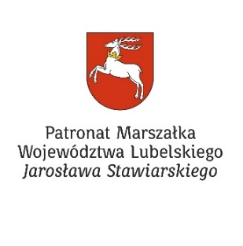22:00 Zakończenie XI Wojewódzkiego Święta Ziół